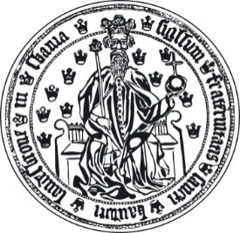

Adventsmässa 2021
Under ett av Styrande Rådets möten år 1999 togs beslutet att arrangera en Adventsmässa. Därmed skrevs ett nytt kapitel i Gillets moderna historia. Initiativtagare var vår dåvarande Ålderman Inge Stoltz.
Adventsmässan anno år 2021 firades i Borstahusens kapell söndagen den 5 december. Under ledning av Mattias Svensson framförde sångkören Divertimento, som alltid ett fantastiskt julprogram med Musikansvarig Annika Svedenborn som sångsolist.
Gilleskaplan Charlotte Winther tog emot när vi kom in i kapellet. Skaffare David Olow med hustru Eva serverade oss glögg, pepparkakor och lussekatter. Klockan 15 intog vi platserna i kapellet och strax började vår härliga stämningsfulla adventsmässa med intåg av kören som sjöng ”För rederliga män”, en julvisa från Östergötland. När Ålderman Anders Eriksson hälsat välkommen fortsatte kören med den svenska folkvisan ”Klang min vackra bjällra” och en medeltida hymn, ”Veni veni Emmanuel”.
Innan vi fick lyssna på julbetraktelse av Gilleskaplan Charlotte Ekblad Winthers sjöng vi psalm 856 ”Tänd ljus, ett ljus ska brinna”. Kören sjöng ”Vinterhamn” av Andersson/Ulvaeus och vi alla sjöng psalm 736, ”Ett litet barn av Davids hus”. Efter att kören sjungit ”Eatnem vuelie”, en folkmelodi lyssnade vi andäktigt till ”Stilla natt” av Frans Gruber innan Gilleskaplanen läste sedvanliga böner och Välsignelsen.
Innan Åldermannen önskade God Jul sjöng vi alla psalm 103, ”Bered en väg för Herran” och kören sjöng ”Jul, jul strålande jul” av Gustaf Nordqvist, vackra sånger som hör julen till.
Vi avslutade med att umgås en stund och göra slut på glöggen, pepparkakorna och de fantasiskt goda lussebullarna innan det var dags att dra sig hemåt
Chrönikör, Oldfru emerita Monika Nordengren 2022-09-30

